常州市教育学会美术专业委员会2012年年会在洛阳中学举行
1月16日下午，常州各区、市代表22人在常州市武进区洛阳中学召开了常州市教育学会美术专业委员会2012年年会预备会议，讨论和通过了年会议程和理事会人员调整。
1月17日，常州市教育学会美术专业委员会2012年年会在洛阳中学胜利举行，美专会理事、会员共计230余人参加了会议。
此次会议特别邀请了常州市美术家协会常务副主席丁德源、江南大学设计学院副院长顾平、南京师范大学美术学院博士秦华参加。常州市教育学会美术专业委员会名誉理事长周世明、理事长朱丹、秘书长车言宁，武进区美术专业委员会秘书长李珊珊出席年会。会上顾院长和常州市五中林盛阳老师作了“和美术教师谈科研”、“色彩写生”两个讲座。邀请溧阳三中和武进三河口小学作美术特色教育经验交流。此外，与会人员还一起观看了常州市美术教师作品展，并由专家组评审出获奖作品。
丁德源主席在会上指出，教育是美协工作的一个重点，为使美术教育更加有分量，辐射范围更广，美协将多多开展各类活动，希望老师们积极参加，在创作中提高教学能力。他表示，虽然是第一次来到洛阳中学，但在交流中感受到学校在美术教育方面切实开展了很多工作，付出了很多努力。丁主席还亲自为学校题字留念。
朱丹理事长对两年来美术专业委员会工作作了详细总结。他希望，广大美术教师在今后的工作中抓好课堂教学，探索新的教学理念，主动提高自身工作水平。区美术专业委员会秘书长李珊珊则围绕“幸福”这一主题，从有一个团结协作的骨干群体、有一个一呼百应的活动群体、有不断向上的美好愿望三个方面总结介绍了武进区美专会的基本情况。车言宁秘书长宣读了“常州市教育学会美专会理事成员调整通报”。
协办学校洛阳中学校长沈纯芳致欢迎辞。她简要介绍了学校概况、艺术特色教育、艺术教师队伍。她讲到，学校按照“特色立校勇创一流”的发展战略、“普及与提高相结合”的发展思路和“打造特色教育品牌”的发展目标在艺术教育的道路上取得了一些成绩。目前学校正在创建四星级高中，希望创建工作能得到大家一如既往的支持和帮助。
常州市美专会人才济济，代表了常州市美术教育领域的最高水平。洛阳中学作为一所艺术特色学校，在十五年的探索实践中成果显著，成为“全国百强特色学校”，获得了教育界及社会的认可。这次年会能选在
洛中召开，是对学校工作的肯定和信任。（洛中供稿 撰稿人：章阳阳）
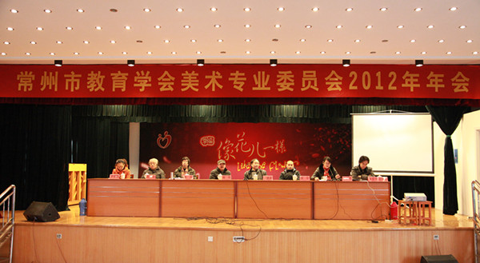

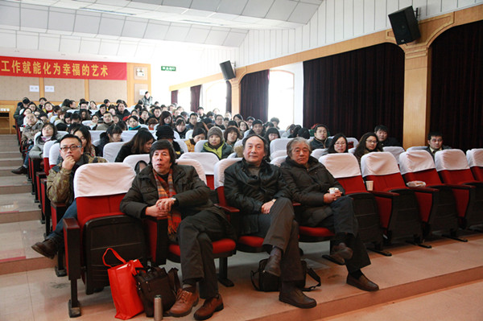
会议现场
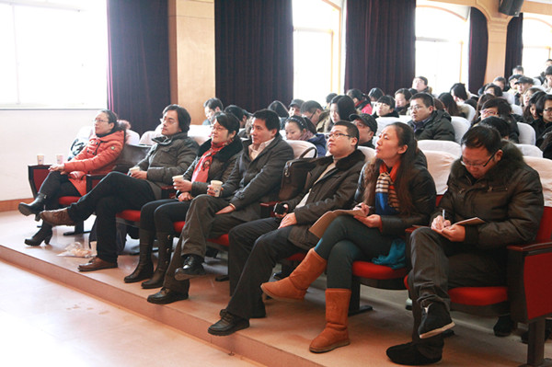
会议现场

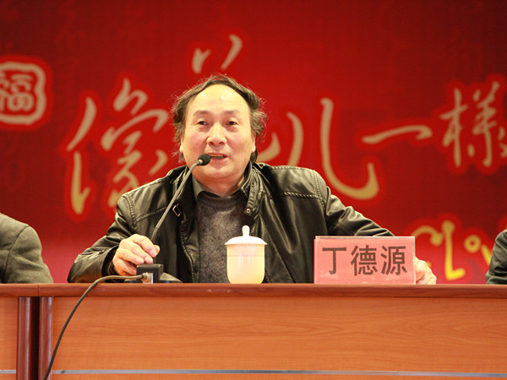
常州市美术家协会常务副主席丁德源先生
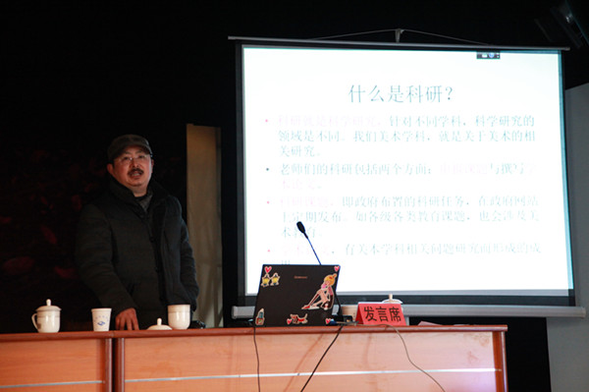
江南大学艺术设计学院副院长、博导顾平教授

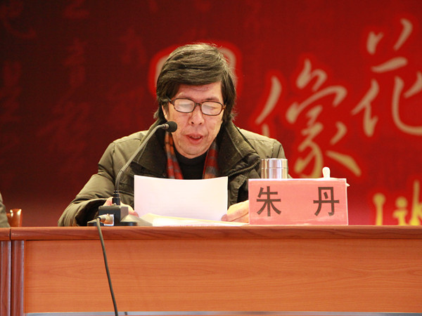
常州市教育学会美专会朱丹理事长
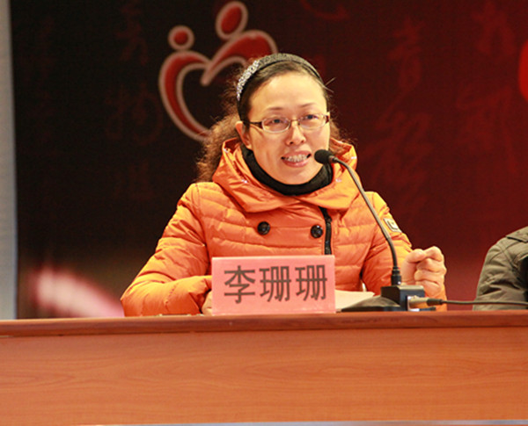
武进区教育学会美专会秘书长李珊珊老师

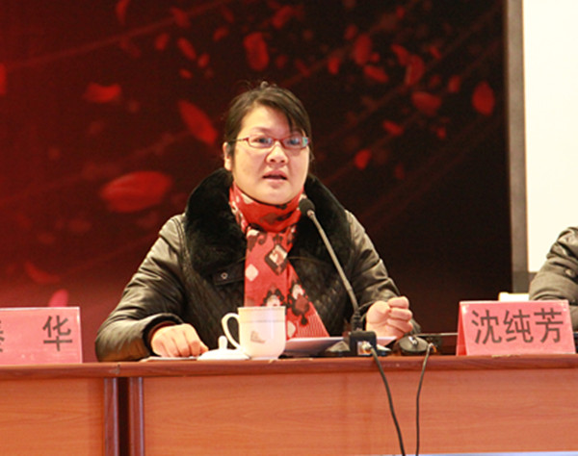
武进区洛阳中学沈纯芳校长
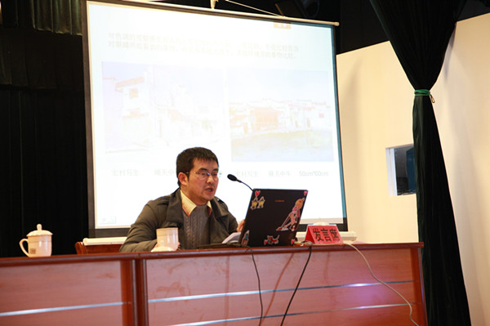
常州五中林盛阳老师

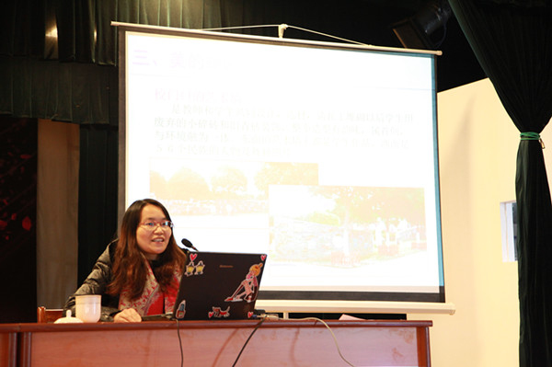
武进区三河口小学美术特色品牌创建汇报交流
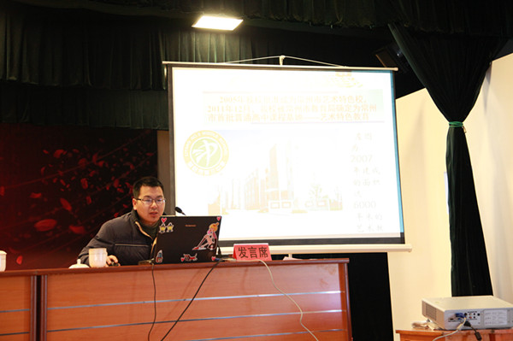
溧阳三中美术特色品牌创建汇报交流

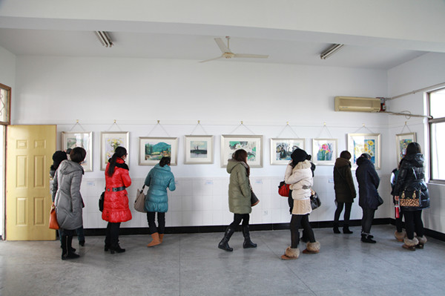
教师们观画
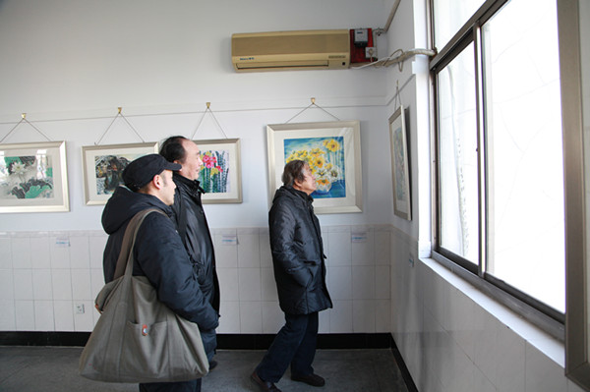
专家组评画
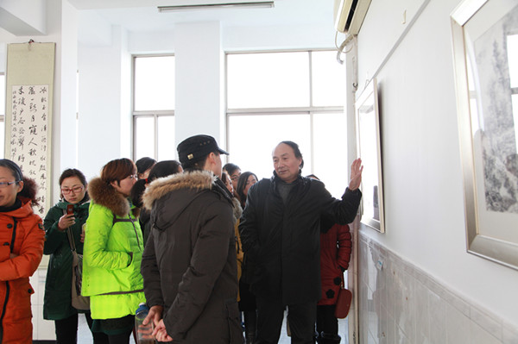
专家与教师研讨

